Отчет по лабораторной работе №3

Модель боевых действий

Сорокин Андрей Константинович НФИбд-03-18

# Цель работы

Рассмотрим некоторые простейшие модели боевых действий – модели Ланчестера. В противоборстве могут принимать участие, как регулярные войска, так и партизанские отряды. В общем случае главной характеристикой соперников являются численности сторон. Если в какой-то момент времени одна из численностей обращается в нуль, то данная сторона считается проигравшей (при условии, что численность другой стороны в данный момент положительна).

# Выполнение лабораторной работы

## Задача

Между страной $X$ и страной $Y$ идет война. Численность состава войск исчисляется от начала войны, и являются временными функциями $x(t)$ и $y(t)$ В начальный момент времени страна $X$ имеет армию численностью 22022 человек, а в распоряжении страны $Y$ армия численностью в 33033 человек. Для упрощения модели считаем, что коэффициенты $a,b,c,h$ постоянны. Также считаем $P(t),Q(t)$ непрерывные функции. Постройте графики изменения численности войск армии $X$ и армии $Y$ для следующих случаев: 1. Модель боевых действий между регулярными войсками

$$\left\{\begin{matrix}\frac{dx}{dt}=−0.21x(t)−0.74y(t)+sin(t)+0.5 \\ \frac{dy}{dt}=−0.68x(t)−0.19y(t)+cos(t)+0.5\end{matrix}\right.$$

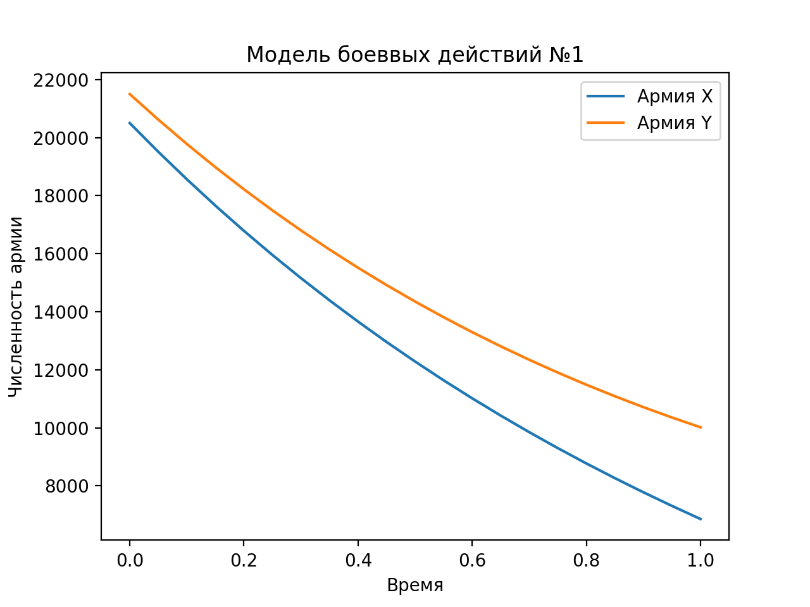

График численности для перого случая

Победа достается армии $Y$.

1. Модель ведение боевых действий с участием регулярных войск и партизанских отрядов

$$\left\{\begin{matrix}\frac{dx}{dt}=−0.343x(t)−0.895y(t)+2sin(2t) \\ \frac{dy}{dt}=−0.699x(t)y(t)−0.433y(t)+2cos(t)\end{matrix}\right.$$

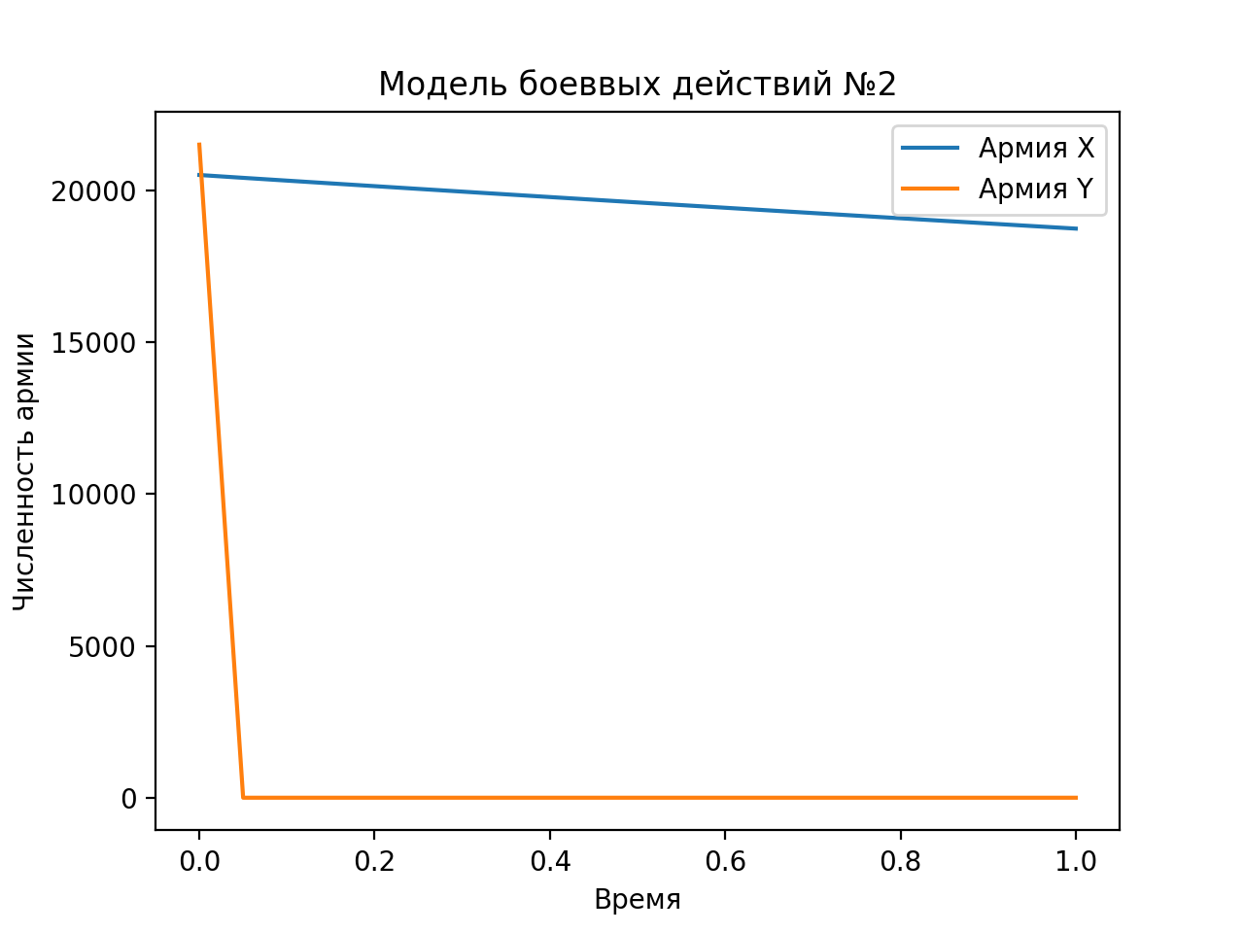

График численности для второго случая

Победа достается армии $X$.

## Код программы

import numpy as np  
import matplotlib.pyplot as plt  
from scipy.integrate import odeint  
  
x0 = 20500  
y0 = 21500  
t0 = 0  
a = 0.21  
b = 0.74  
c = 0.68  
h = 0.19  
  
tmax = 1  
dt = 0.05  
  
t = np.arange(t0, tmax+dt, dt)  
  
def P1(t):  
 return np.sin(t)+0.5  
  
def Q1(t):  
 return np.cos(t)+0.5  
  
def f1(v, t):  
 x, y=v  
 return [-a * x - b * y +P1(t), -c * x - h * y +Q1(t)]  
  
v0 = [x0,y0]  
eq1 = odeint(f1, v0, t)  
  
fig1, grph1 = plt.subplots()  
grph1.plot(t, eq1[:, 0], label='Армия X')  
grph1.plot(t, eq1[:, 1], label='Армия Y')  
grph1.set_xlabel('Время')  
grph1.set_ylabel('Численность армии')  
grph1.set_title("Модель боеввых действий №1")  
grph1.legend()  
  
plt.show()  
  
a = 0.09  
b = 0.79  
c = 0.62  
h = 0.11  
  
def P2(t):  
 return np.sin(2*t)  
  
def Q2(t):  
 return np.cos(2*t)  
  
def f2(v, t):  
 x, y=v  
 return [-a * x - b * y +P2(t), -c * x * y - h * y +Q2(t)]  
  
eq2 = odeint(f2, v0, t)  
  
fig2, grph2 = plt.subplots()  
grph2.plot(t, eq2[:, 0], label='Армия X')  
grph2.plot(t, eq2[:, 1], label='Армия Y')  
grph2.set_xlabel('Время')  
grph2.set_ylabel('Численность армии')  
grph2.set_title("Модель боеввых действий №2")  
grph2.legend()  
  
plt.show()

# Вывод

В результате проделанной лабораторной работы мы познакомились с моделью «Войны и сражения». Проверили, как работает модель в различных ситуациях, построили графики $y(t)$ и $x(t)$ в рассматриваемых случаях.